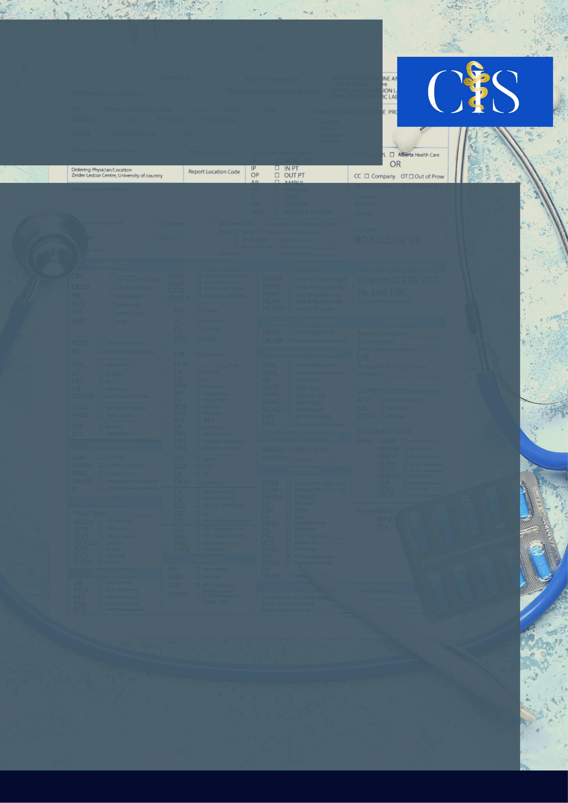

Autores: Fábio Duarte Carneiro Filho1, Ellen Bastos Tenório de Araújo2, Carolina da Costa Pimentel Sampaio3, Fabio José da Silva Junior4, Maria Helena Rosa da Silva5.

Saúde Mental de Médicos Diante da Pandemia do Coronavírus

**Apoio:** [**www.editorapasteur.com.br**](http://www.editorapasteur.com.br) **- @editorapasteur**

**INTRODUÇÃO**

Saúde mental refere-se a um estado de bem-estar, o qual o indivíduo desenvolve suas habilidades pessoais e lida com as intercorrências de sua rotina. Diante da pandemia do coronavírus, médicos sofrem com a alta carga de estresse, afetando negativamente seu equilíbrio psíquico.

**OBJETIVO**

Esclarecer as consequências da pandemia do coronavírus na saúde mental de médicos, bem como os possíveis transtornos mentais que os acometem.

**MÉTODO**

Trata-se de uma revisão integrativa da literatura feita na base de dados PUBMED. Foram utilizados os descritores: “mental health” AND “physicians” AND “coronavirus”. Os critérios de inclusão foram artigos produzidos em 2021; estudos feitos em humanos e a abordagem da saúde mental de médicos no contexto da pandemia. Na busca foram encontrados 109 estudos e após a análise dos resumos, palavras-chave e leitura completa, permaneceram 22 artigos.

**RESULTADOS**

Em relação aos artigos selecionados, têm-se: 11,08% trataram acerca da maior incidência de transtornos de ansiedade e depressão; 9,17% relacionaram a pandemia com a síndrome de Burnout e 4,58% expuseram o prejuízo no sono destes profissionais. A pesquisa trouxe à tona a relação direta entre o estresse causado pela pandemia do coronavírus e a maior incidência de transtornos mentais nesses profissionais. Esses danos afetam toda esfera biopsicossocial, causando diversas sequelas, tais como exaustão extrema, insônia e alterações no humor.

**CONCLUSÃO**

A pandemia do coronavírus trouxe uma alta carga de estresse para a sociedade. Nesse sentido, médicos apresentaram maior incidência de insônia, síndrome de Burnout e depressão. Ações de promoção em saúde são direcionadas a esses profissionais, visando à integridade da saúde mental.

Palavras-chave:

*Saúde mental. Médicos. Coronavírus.*

Filiações:

1Discente, Centro Universitário Tiradentes. Maceió, AL

2Discente, Centro Universitário Tiradentes. Maceió, AL

3Discente, Centro Universitário Tiradentes. Maceió, AL

4Discente, Centro Universitário Tiradentes. Maceió, AL

5Docente, Centro Universitário Tiradentes. Maceió, AL